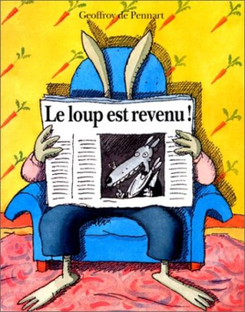

1. La nouvelle terrifiante



Voici des phrases que tu devras recopier sur ton cahier.

Tu devras respecter la hauteur des lettres et la présentation.

Monsieur Lapin lit une nouvelle terrible

dans le journal : le loup est revenu !

A peine a-t-il fermé la porte que les

trois petits cochons puis la chèvre et ses

sept chevreaux se réfugient chez lui,

apeurés.



\* Je vérifie mon travail \*

J’ai recopié le texte en entier.

J’ai recopié le texte sans erreur.

J’ai respecté la forme et la hauteur des lettres.

J’ai respecté la ponctuation et la présentation.

OUI NON



2. La nouvelle terrifiante



Voici des phrases que tu devras recopier sur ton cahier.

Tu devras respecter la hauteur des lettres et la présentation.

Alors que tout le monde est installé, on

frappe à nouveau à la porte: c’est le

petit agneau qui vient se réfugier.

Arrive ensuite Pierre qui a désobéi à

son grand-père et qui veut chasser le

loup. Tout le monde l’accueille.

Monsieur Lapin lit une nouvelle terrible

dans le journal : le loup est revenu !

A peine a-t-il fermé la porte que les

trois petits cochons puis la chèvre et ses

sept chevreaux se réfugient chez lui,

apeurés.

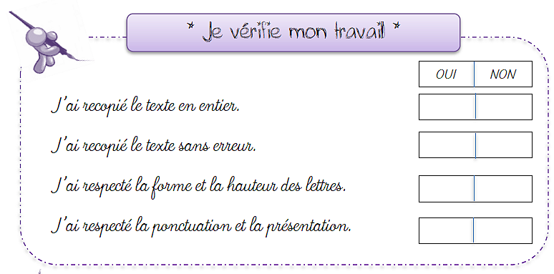



3- Le Petit Chaperon rouge



Voici des phrases que tu devras recopier sur ton cahier.

Tu devras respecter la hauteur des lettres et la présentation.

Tout le monde est installé quand on frappe à nouveau: c’est le Petit Chaperon

rouge qui s’est trompé de maison ! La fillette venait voir sa grand-mère mais

ne savait pas qu’elle avait déménagé.

Tous décident de préparer un repas.





4. La nouvelle terrifiante



Voici des phrases que tu devras recopier sur ton cahier.

Tu devras respecter la hauteur des lettres et la présentation.

Tous se mettent à table quand le loup

frappe à la porte ! Les animaux se

jettent sur lui ; ensemble, ils n’ont plus

peur de lui. Ils lui proposent de venir

partager leur repas s’il promet d’être

gentil et de leur raconter des histoires !

Le loup accepte : il est revenu !

